Р О С С И Й С К А Я Ф Е Д Е Р А Ц И Я

Б Е Л Г О Р О Д С К А Я О Б Л А С ТЬ



ЗЕМСКОЕ СОБРАНИЕ ГОРКИНСКОГО СЕЛЬСКОГО ПОСЕЛЕНИЯ

МУНИЦИПАЛЬНОГО РАЙОНА «КРАСНЕНСКИЙ РАЙОН»

**Р Е Ш Е Н И Е**

30 ноября 2016 года № 207

**Об уполномоченном органе в сфере**

**погребения и похоронного дела на**

**территории Горкинского сельского**

**поселения муниципального района**

**«Красненский район» Белгородской области**

В соответствии с Федеральным законом от 06 октября 2003 года № 131-ФЗ «Об общих принципах организации местного самоуправления в Российской Федерации», Федеральным законом от 12 января 1996 года № 8-ФЗ «О погребении и похоронном деле», Уставом Горкинского сельского поселения Красненского района, в целях регулирования отношений, связанных с погребением умерших (погибших), определения порядка организации похоронного дела, порядка предоставления ритуальных услуг и правил содержания мест погребения земское собрание Горкинского сельского поселения **р е ш и л о:**

1. Определить уполномоченным органом в сфере погребения и похоронного дела на территории Горкинского сельского поселения муниципального района «Красненский район» Белгородской области администрацию Горкинского сельского поселения муниципального района «Красненский район».

2. Главе Горкинского сельского поселения (Вальтер В.В.) обнародовать настоящее решение в общедоступных местах: Горкинском доме культуры, Горкинской сельской библиотеке, Горской средней школе, Богословском сельском клубе и разместить на официальном сайте администрации Горкинского сельского поселения по адресу: [gorki.kraadm.ru](http://www.krasnoe.kraadm.ru).

3. Данное решение вступает в силу с момента обнародования и размещения на официальном сайте администрации Горкинского сельского поселения.

4. Контроль за выполнением решения возложить на постоянную комиссию земского собрания Горкинского сельского поселения по вопросам местного самоуправления и нормативно - правовой деятельности (Токорев И.Д.).

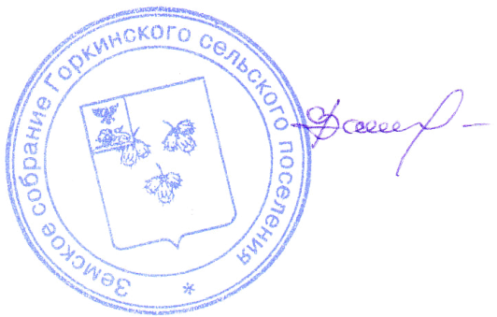

**Глава Горкинского**

**сельского поселения В.В.Вальтер**